SRBI KOJI SU PROMENILI SVET

Јован Цвијић (Лозница, 11. октобар 1865 — Београд, 16. јануар 1927) је био српски научник, оснивач Српског географског друштва, председник Српске краљевске академије професор и ректор Београдског универзитета, почасни доктор Универзитета Сорбоне и Карловог универзитета у Прагу. Бавио се подједнако друштвеном и физичком географијом, геоморфологијом, етнографијом, геологијом, антропологијом и историјом. Сматра се утемељивачем српске географије.
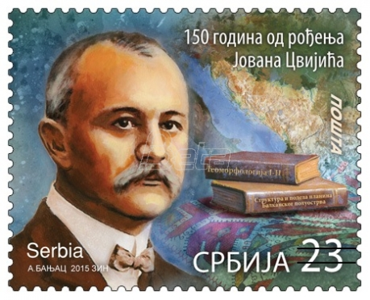
Јосиф Панчић (Угрини код Брибира, 17. април 1814 — Београд, 8. март 1888) је био српски лекар, ботаничар и први председник Српске краљевске академије. Открио је нову врсту четинара која је по њему названа Панчићева оморика, а по њему је назван и највиши врх Копаоника (Панчићев врх) на коме се налази маузолеј са његовим посмртним остацима. 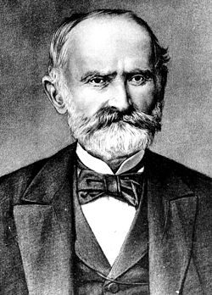
Милутин Миланковић (Даљ, 28. мај 1879. — Београд, 12. децембар 1958) био је српски математичар, астроном, климатолог, геофизичар, грађевински инжењер, доктор техничких наука и популаризатор науке. Милутин Миланковић је основао планетарну климатологију израчунавањем температурских услова у горњим слојевима Земљине атмосфере, као и температурске услове на планетама унутрашњег Сунчевог система (Меркуру, Венери и Марсу), те Земљином природном сателиту — Месецу. Поред тога, Миланковић се у геофизици сматра коаутором теорије тектонских плоча, и то са својим радом Померање Земљиних обртних полова.
Никола Тесла (Смиљан, 10. јул 1856 — Њујорк, 7. јануар 1943) био је један од најпознатијих српских и светских проналазача и научника у области физике, електротехнике и радиотехнике.
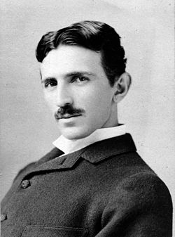
Михаило Петровић Алас (Београд, 6. мај 1868 — Београд, 8. јун 1943) је био српски математичар, професор Универзитета у Београду, академик Српске краљевске академије и алас. 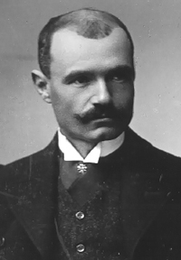
Вук Стефановић Караџић (Тршић, 26. октобар/6. новембар 1787 — Беч, 7. фебруар 1864) је био српски филолог, реформатор српског језика, сакупљач народних умотворина и писац првог речника српског језика..Pisi kao sto govoris,citaj kako je napisano.
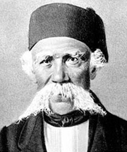
Павле Савић (Солун , 10. јануар 1909 — Београд , 30. мај 1994) је био српски физичар и хемичар, који је светски реноме стекао када је са Иреном Жолио Кири 1937. и 1938. у Паризу открио изотопе познатих елемената бомбардовањем атомаурана спорим неутронима. То доводи Ота Хана и Фрица Штрасмана до открића нуклеарне фисије-цепања урановог језгра. Са Иреном Жолио био је предложен за Нобелову награду, али је њу добио само Хан.
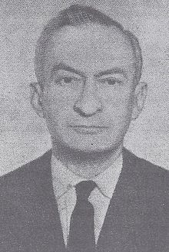
Живојин Мишић (Струганик код Мионице, 7/19. јул 1855 — Београд, 20. јануар 1921) је био српски и југословенски војвода (фелдмаршал). Preuzimajući komandu nad Prvom armijom u dramatičnim danima Kolubarske bitke general Živojin Mišić je, donoseći važne odluke i na svoju ruku, već klonule vojnike poveo u najsjajniju pobedu srpske vojske tokom Velikog rata. Tako je ušao u istoriju rame uz rame sa najvećim vojskovođama tog vremena, a Srbija ga je nagradila činom vojvode i najvećim odlikovanjem.
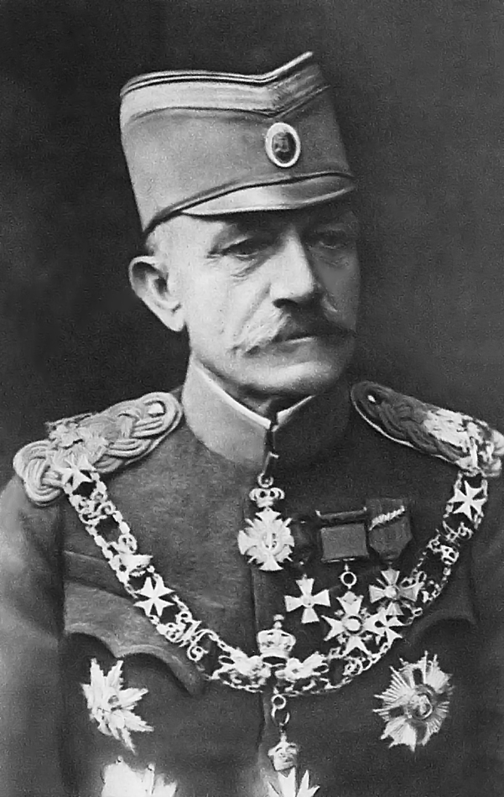
Новак Ђоковић (Београд, 22. мај 1987) је српски тенисер. Тренутно је други на АТП листи у појединачној конкуренцији.^{[2]}На првом месту АТП листе је био укупно 223 недеље. Многи тениски критичари, бивши играчи и саиграчи сматрају Ђоковића једним од најбољих тенисера у историји.
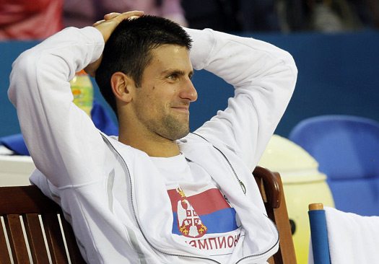
Емир Кустурица (рођен 24. новембра 1954. године у Сарајеву, Југославија) је српски^{[2][3][4]} и југословенски редитељ. За своје кратке филмове награђиван је још у средњој школи.^{[5]} Филмску режију завршио је на Филмској академији у Прагу (ФАМУ). Двоструки је добитник Златне палме филмског фестивала у Кану, за филмове Отац на службеном путу и Подземље. Носилац је „ордена Витеза реда ум етности и књижевности“
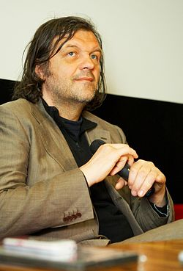
Иво Андрић Године 1961. добио је Нобелову награду за књижевност „за епску снагу којом је обликовао теме и приказао судбине људи током историје своје земље“.
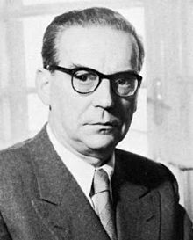
Свети Сава (око 1175—14. јануар 1236)^{[а][б]} је био српски принц, монах, игуман манастира Студенице, књижевник, дипломата и први архиепископ аутокефалне Српске православне цркве.
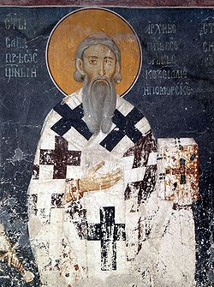
Мила Јововић (енгл. Milla Jovovich, срп. Милица Јововић, укр. Міліца Йовович, рус. Милица Йовович; рођена 17. децембра, 1975) је америчка глумица, музичар и фото-модел.
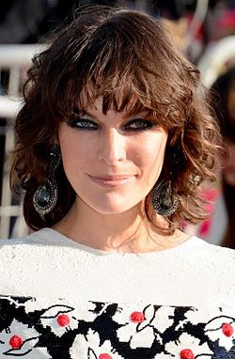
Аница Добра (Београд, 3. јун 1963) је српска филмска и позоришна глумица која често глуми и у немачким филмовима.
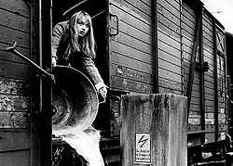
Михајло Идворски Пупин[
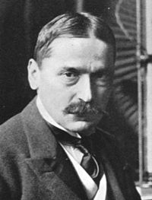
Марија Шерифовић (14. новембар 1984, Крагујевац) српска је певачица поп музике. Као деветнаестогодишња девојка, Марија је почела каријеру 2003. године када је снимила први албум. Позната је по хитовима Бол до лудила, У недељу, Није ми први пут, Море пелина и Нисам анђео. Највећи успех у њеној каријери представља победа на Песми Евровизије 2007. године у Хелсинкију са песмом Молитва, што је уједно представљало и прву победу Србије на овом фестивалу.
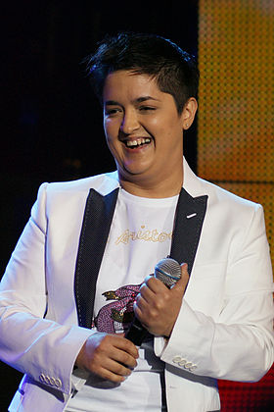

Mozda si ti sledeci??!!!1

